江西华恒工程检测有限公司
职业卫生项目信息公开卡
项目/报告编号:HH24JC03
报告完成时间：2024年9月4日
网站公开时间：2024年9月24日
用人单位名称 | 江西冰天雪地羽绒制品有限公司
用人单位地址 | 江西省宜春市丰城市循环经济园区羽绒产业园
联系人 | 杨子非凡 19079596080
报告名称 | 江西冰天雪地羽绒制品有限公司2024年度职业病危害定期检测报告
项目组人员 | 熊伟、王杰、彭成韬、熊勇华、胡刚艳
现场调查人员 | 熊伟、王杰 | 采样/检测人员 | 熊伟、王杰
现场调查时间 | 2024年6月26日 | 采样/检测时间 | 2024年6月27日
调查陪同人 | 陈良平 | 采样陪同人 | 陈良平
现场调查影像资料 |  | 现场采样、现场检测的影像资料
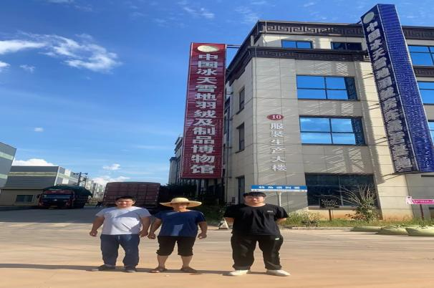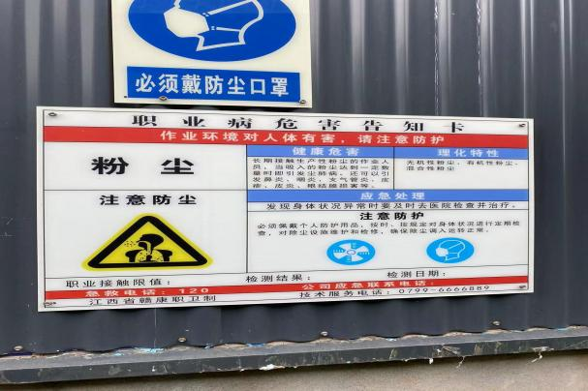 |  | 